Instalación CoppeliaSim EDU V4.4.0

1. Ir a la página oficial del software: <https://www.coppeliarobotics.com>

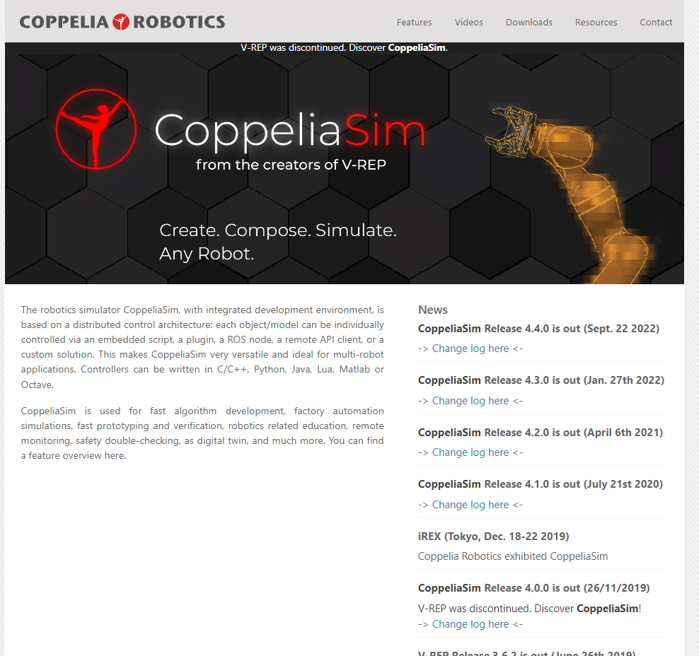

1. Ir a la sección de descargas



1. Seleccionar “Download CoppeliaSim Edu”

1. Aceptar los términos y condiciones de uso y seleccionar “Continue downloading”.

1. Iniciar el archivo instalador (Setup) descargado y empezar el proceso de instalación.

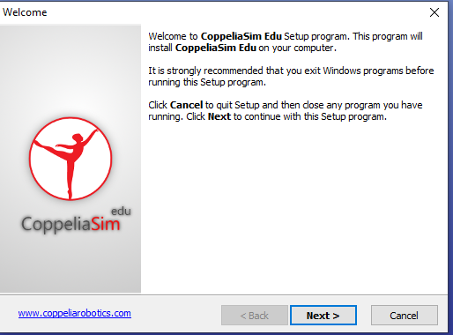

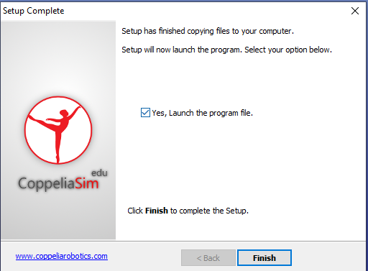

1. Una vez iniciado el programa, debería tener la siguiente apariencia

1. Para finalizar, compruebe que tenga acceso al entorno y que pueda arrastrar los robots u otros objetos del “Model Browser” al espacio de trabajo

